「豆腐作り体験」
【 大阪いずみ市民生活協同組合 】

活動  場所 | 電源・コンロが使用でき、手を洗うことのできる水道設備が近くにある場所。（家庭科室等、調理設備がある場所） | 必要  経費 | 無し
対象  学年等 | 全学年（保護者・教職員等可） | 参加費 | 無料
定員 | 10～40名(準備いただけるコンロ・鍋の数によりますのでご相談ください。) | 所要  時間 | 60分
準備物 | マグネットが使用できる黒板もしくは白板、鍋（直径23㎝×高さ15㎝程度）
その他 | ・体験前に参加者は必ず手洗いを済ませてください。  ・事前に参加者のグループ分けをお願いします。  ※アレルギーについて、代替食材等による対応はございませんので、予め御了承ください。  ・土日祝日実施可。ただし休館日（月曜、祝日の場合は翌平日）と年末年始は実施しておりません。  ・9～12月は業務の関係でご希望に沿えない場合があります。  ・保護者との参加可

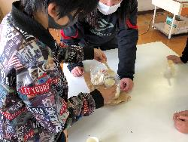

2種類の凝固剤で豆腐を作り、食べ比べを行います。最後に食品のパッケージ（表示）の見方を簡単に学びます。

活動のようす

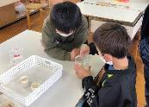
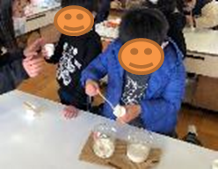
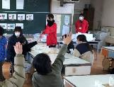
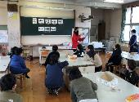

・こっちの大豆は振るとカラカラいうけど、こっちのふやかした大豆は音がしない。
・こっちの豆腐はおかゆみたいにどろどろやわ。
・大豆から作った豆腐なのに、お米みたいなにおいがする
・黄色っぽい汁が出てる方は、なんか酸っぱいニオイがする。
・あの白いのは「豆乳」や！飲んだことある。
・にがりの方が豆っぽいにおいがした。
子どもたちの声
2種類の豆腐の違いについて、みんなで感じたことを交流します。豆腐の知識とともに、豆腐作りのおもしろさも学びます。
説明が終わるといよいよ豆腐作りです。２つの豆乳が入ったビーカーの一方ににがりを入れ、もう一方にGDLという粉末を入れて熱湯で温めます。
熱々の2種類の豆腐ができると子どもたちはとてもうれしそうです。その豆腐を「みため」「かたさ」「におい」で比較します。
まずは豆腐の作り方の説明を聞きます。大豆をどのような工程で豆腐へと加工していくかを、クイズを解いたり、例を見て楽しく学びます。

